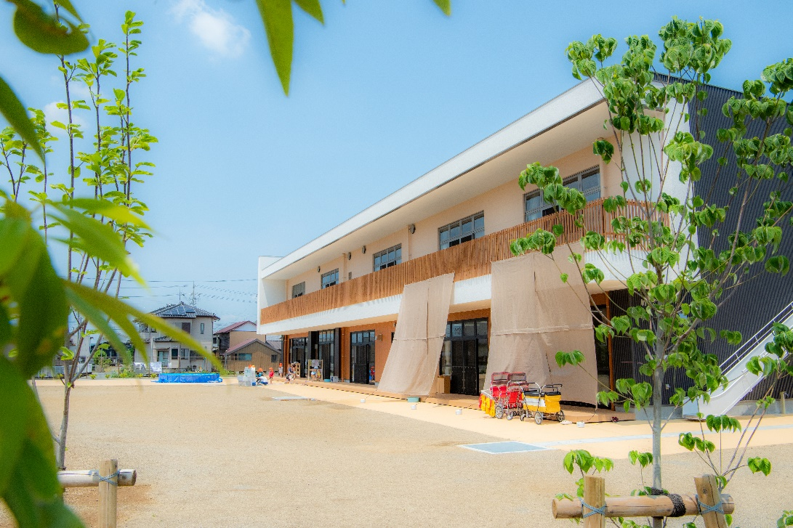

**１２月の園開放のご案内**

**毎週水曜日と金曜日9：30～11：00**

園庭にはたくさんの樹木が植えられ、築山があり自然を豊かに感じることができます。

　詳しくはホームページをご覧ください。**http://hamakita-hoiku.com**

**森のいえ　はまきたの特長**

**◎親子ひろばのご案内**

　　　　　　　　１２月２２日(水)　１０時から開催

　　催し物　　：クリスマスの飾りを作ろう♪

どうぞお気軽にお立ち寄りください。

**お問い合わせ先：　森のいえ　はまきた**

**〒434-0015　浜松市浜北区於呂2739番地**

**TEL　053-580-3131/ FAX 053-580-3132**

**E-mail: morinoie-hamakita@hamakita-hoiku.com**

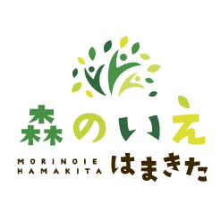

～　子どもも保護者も保育者も「森のいえ」で共に育ちあうことを

コンセプトに新しい保育を創造していきます　～